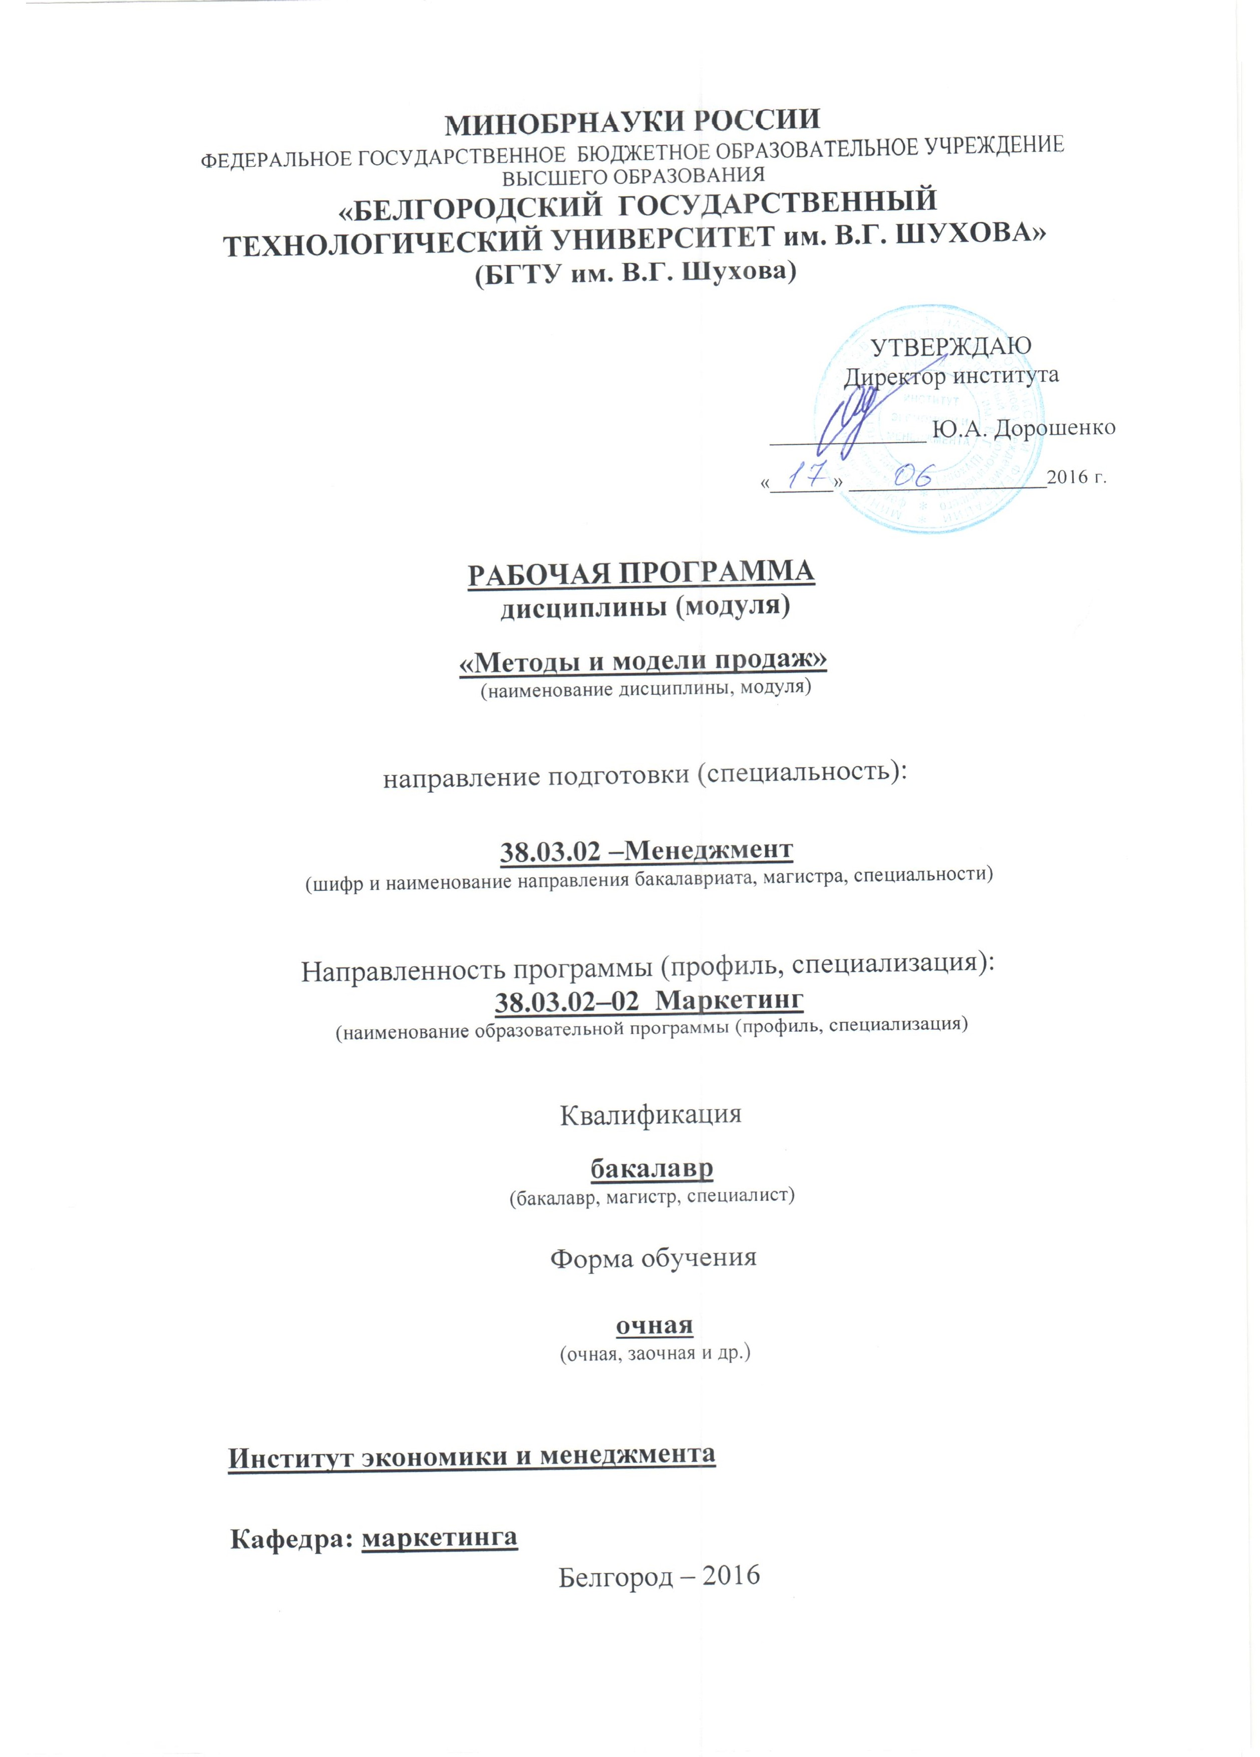

Рабочая программа составлена на основании требований:
▪ Федерального государственного образовательного стандарта высшего образования по направлению подготовки 38.03.02 Менеджмент (уровень бакалавриата), утвержденного Приказом Минобрнауки России 12.01.2016 № 7.

▪ плана учебного процесса БГТУ им. В.Г. Шухова, введенного в действие в 2016 году.
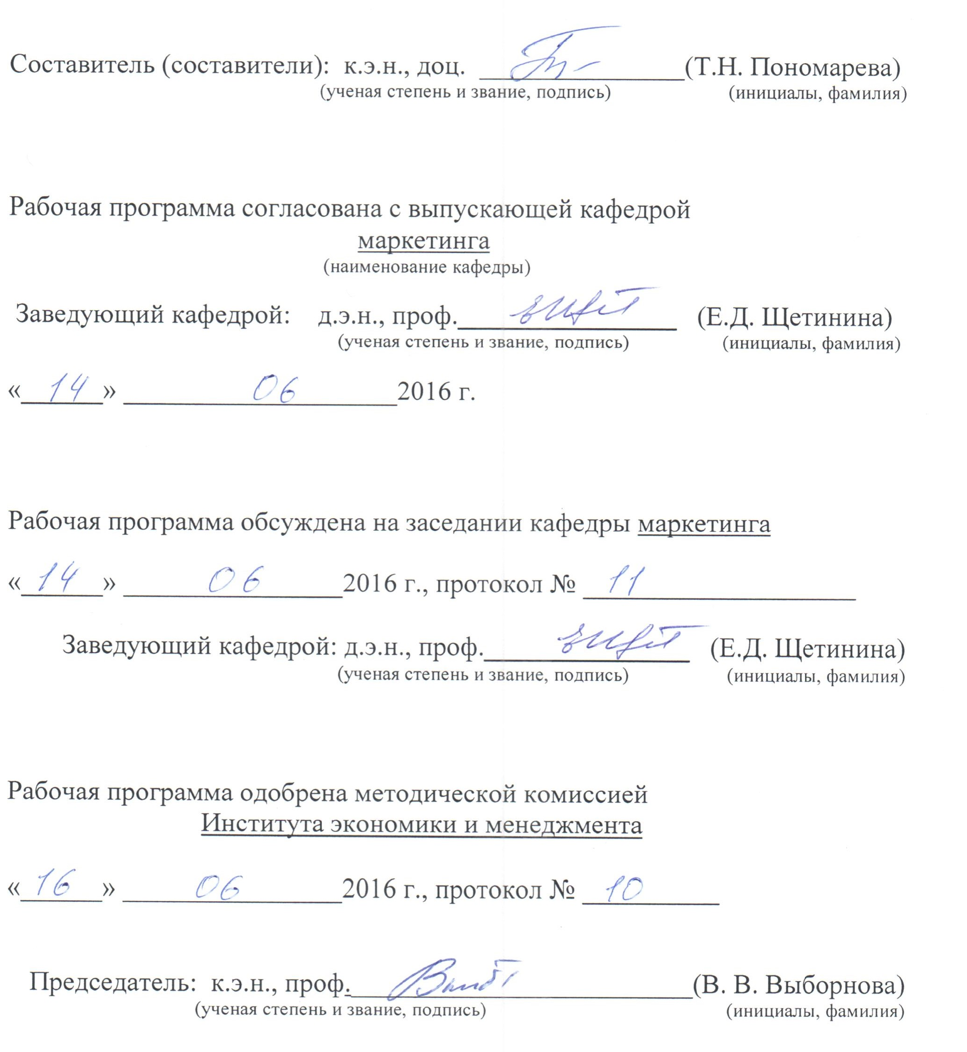
1. ПЛАНИРУЕМЫЕ РЕЗУЛЬТАТЫ ОБУЧЕНИЯ ПО ДИСЦИПЛИНЕ

Формируемые компетенции |  |  | Требования к результатам обучения
№ | Код компетенции | Компетенция | Требования к результатам обучения
Профессиональные компетенции
1 | ПК-13 | умением моделировать бизнес-процессы и использовать методы реорганизации бизнес-процессов в практической деятельности организаций | В результате освоения дисциплины обучающийся должен  Знать: сущность процесса продаж, теорию жизненного цикла продукта и его влияние на политику продаж, связь политики продаж со стратегией управления; российское законодательство в области продаж, факторы, оказывающие влияние на процесс принятия решения о покупке  Уметь: разрабатывать маркетинговые стратегии продаж продукта; рассчитывать эффективность новых моделей и методов продаж, использовать знания по управлению продажами для правильной организации продаж и оценки их эффективности; организовывать работу по проведению продаж с использованием маркетинговых подходов. Определять этапы работы с клиентами (инициирование интересов, презентация продуктов, согласование условий; оплата и отгрузка, разработка регламентов).  Владеть: методами количественного анализа и моделирования, теоретического и экспериментального технологиями повышения конкурентоспособности модели продаж компании, овладеть теоретическими основами менеджмента продаж

- МЕСТО ДИСЦИПЛИНЫ В СТРУКТУРЕ ОБРАЗОВАТЕЛЬНОЙ ПРОГРАММЫ
Содержание дисциплины основывается и является логическим продолжением следующих дисциплин:
№ | Наименование дисциплины (модуля)
1 | Маркетинг
Содержание дисциплины служит основой для изучения следующих дисциплин:
№ | Наименование дисциплины (модуля)
1 | Управление маркетингом

- ОБЪЕМ ДИСЦИПЛИНЫ
Общая трудоемкость дисциплины составляет 3 зач. единиц, 108 часов.
Вид учебной работы | Всего  часов | Семестр  № 5
Общая трудоемкость дисциплины, час | 108 | 108
Контактная работа (аудиторные занятия), в т.ч.: | 51 | 51
лекции | 17 | 17
лабораторные
практические | 34 | 34
Самостоятельная работа студентов, в том числе: | 57 | 57
Курсовой проект
Курсовая работа
Расчетно-графическое задания
Индивидуальное домашнее задание
Другие виды самостоятельной работы | 57 | 57
Форма промежуточная аттестация  (зачет, экзамен) | Зачет | Зачет

4. СОДЕРЖАНИЕ ДИСЦИПЛИНЫ
4.1 Наименование тем, их содержание и объем
Курс 3 Семестр 5
№ п/п |  | Наименование раздела  (краткое содержание) | Объем на тематический раздел по видам учебной нагрузки, час
 |  | Наименование раздела  (краткое содержание) | Лекции | Практические  занятия | Лабораторные  занятия | Самостоятельная  работа
- Сущность управления продажами. Предмет, задачи и система показателей статистики рынка товаров и услуг.
 | Роль управления продажами. Поведение покупателей и организаций, факторы, оказывающие влияние на процесс принятия решения о покупке. Стратегическое партнерство между покупателями и производителями продукции. Система показателей статистики рынка. Специфические приемы и методы статистического изучения социально-экономических явлений и процессов. |  | 1 | 2 |  | 3
- Стратегия продаж. Статистика рыночной конъюнктуры
 | Основные разделы стратегии продаж: учет конкурентов, доли рынка, наличие товаров заменителей; ценовая политика, наличие скидок, сервисное обслуживание, доставка, установка; продвижение продукции: выбор средств продвижения продуктов, учет поступающей информации в отдел продаж, нейтрализация конкурентов; каналы сбыта: планирование каналов сбыта, каналы сбыта конкурентов, продажи и маркетинговое планирование. Система показателей конъюнктуры рынка. Конъюнктурные оценки рыночной ситуации. Прогнозные оценки рыночной конъюнктуры. |  | 2 | 3 |  | 6
- Оперативное управление продажами Статистика товародвижения и товарооборота
 | Определение цели работы для каждого сотрудника, контроль за достижением этих целей, управление процессом достижения целей; управление активностью работы менеджеров. Управление процессами работы с клиентами. Характеристики процессов продаж по каждому менеджеру. Определение этапов работы с клиентами (инициирование интересов, презентация продуктов, согласование условий; оплата и отгрузка, разработка регламентов). Сущность и понятие товародвижения и товарооборота. Задачи статистики товародвижения и товарооборота. Система показателей статистики товародвижения и товарооборота. Анализ выполнения договорных обязательств. Анализ динамики товарооборота. Расчет и анализ товарной структуры  товарооборота. Региональный анализ товарооборота. |  | 4 | 5 |  | 12
- Статистика товарных запасов и товарооборачиваемости
 | Понятие товарных запасов и товарооборачиваемости. Задачи статистики товарных запасов и товарооборачиваемости. Система показателей статистики товарных запасов и товарооборачиваемости. Методы оценки оптимальности товарных запасов. Методы анализа состояния и изменения товарных запасов. Методы анализа товарооборачиваемости. |  | 5 | 12 |  | 20
- Модели и методы прогнозирования в маркетинге. Введение в маркетинговое прогнозирование
 | Динамические ряды и методы прогнозирования. Модель продаж с учетом сезонных колебаний. Классификация прогнозов и методов прогнозирования. Организация прогнозных исследований. Обзор техник прогнозирования. Методы экспертных оценок. Проименения редактора MS Excel для прогнозирования и планирования. Обзор математичских и статистических функций и их сочетаний. |  | 5 | 12 |  | 16
 | ВСЕГО |  | 17 |  | 34 | 57

4.3. Содержание лабораторных занятий

№ п/п | Наименование  раздела дисциплины | Тема практического занятия | К-во часов | К-во часов СРС
семестр №5
1 | Сущность управления продажами. Предмет, задачи и система показателей статистики рынка товаров и услуг. | Поведение покупателей и организаций. Стратегическое партнерство между покупателями и производителями продукции. Специфические приемы и методы статистического изучения социально-экономических явлений и процессов. | 6 | 6
2 | Стратегия продаж. Статистика рыночной конъюнктуры | Система показателей конъюнктуры рынка. Конъюнктурные оценки рыночной ситуации. Прогнозные оценки рыночной конъюнктуры. | 7 | 7
3 | Оперативное управление продажами Статистика товародвижения и товарооборота | Система показателей статистики товародвижения и товарооборота. Анализ выполнения договорных обязательств. Анализ динамики товарооборота. Расчет и анализ товарной структуры товарооборота. Региональный анализ товарооборота. | 7 | 7
4 | Статистика товарных запасов и товарооборачиваемости | Система показателей статистики товарных запасов и товарооборачиваемости. Методы оценки оптимальности товарных запасов. Методы анализа состояния и изменения товарных запасов. Методы анализа товарооборачиваемости. | 7 | 7
5 | Модели и методы прогнозирования в маркетинге. Введение в маркетинговое прогнозирование | Обзор техник прогнозирования. Методы экспертных оценок. Проименения редактора MS Excel для прогнозирования и планирования. Обзор математичских и статистических функций и их сочетаний. | 7 | 7
ИТОГО: |  |  | 34 | 34
ВСЕГО: |  |  |  | 68

- ФОНД ОЦЕНОЧНЫХ СРЕДСТВ ДЛЯ ПРОВЕДЕНИЯ ТЕКУЩЕГО КОНТРОЛЯ УСПЕВАЕМОСТИ, ПРОМЕЖУТОЧНОЙ АТТЕСТАЦИИ ПО ИТОГАМ ОСВОЕНИЯ ДИСЦИПЛИНЫ

  - Перечень контрольных вопросов (типовых заданий)

№ п/п | Наименование  раздела дисциплины | Содержание вопросов (типовых заданий)
1 | Сущность управления продажами. Предмет, задачи и система показателей статистики рынка товаров и услуг | - Какова роль управления продажами на предприятии?  - Перечислите и охарактеризуйте основные источники статистической информации о рынке товаров и услуг.  - Раскройте понятие рыночных партнеров и проведите их классификацию.  - Что означает стратегическое партнерство между покупателями и производителями продукции.
2 | Стратегия продаж. Статистика рыночной конъюнктуры | - Дайте определение рыночной конъюнктуры, перечислите основные задачи статистики конъюнктуры рынка.  - Охарактеризуйте систему показателей статистики конъюнктуры рынка.  - Дайте определения категорий и количественные характеристики спроса и предложения.  - Какие методы применяются для анализа развития рынка?  - Как определить емкость рынка?  - Какие факторы влияют на уровень потенциала рынка? Перечислите основные задачи статистики цен. Перечислите статистические методы, используемые в статистике цен.  - Перечислите основные показатели статистики цен. Как рассчитывать средние цены?  - Как количественно можно охарактеризовать разброс цен? Когда применяются средние цены?  - Какой индекс следует применить, чтобы при анализе динамики цен исключить влияние структурных сдвигов в ассортименте?
3 | Оперативное управление продажами Статистика товародвижения и товарооборота | - Дайте характеристику товародвижения.  - Охарактеризуйте систему показателей статистики товарооборота.  - Как рассчитывается звенность товародвижения?  - С помощью каких статистических методов можно дать оценки равномерности и ритмичности поставки?  - Приведите индексную мультипликативную модель динамики товарооборота.  - Приведите аддитивную факторную индексную модель товарооборота.  - Модели стратегического уровня и задачи проектирования эффективных продаж  - Продвижение продукции: выбор средств продвижения продуктов, учет поступающей информации в отдел продаж, нейтрализация конкурентов  - Определение этапов работы с клиентами.  - Управление процессами работы с клиентами. Характеристики процессов продаж по каждому менеджеру.  - Роль управления продажами, менеджер по продажам
4 | Статистика товарных запасов и товарооборачиваемости | - Каким образом можно пересчитать значения динамического ряда товарооборота в сопоставимые цены?  - Как построить индекс физического объема товарооборота?  - Какие задачи и цели стоят перед региональным анализом товарооборота?  - Приведите территориальные индексы товарооборота.  - Охарактеризуйте различие между понятиями товарооборот и товарооборачиваемость.  - Понятие товарных запасов и товарооборачиваемости.
5 | Модели и методы прогнозирования в маркетинге. Введение в маркетинговое прогнозирование | - Прогнозирование на основе трендовых моделей.  - Прогноз ёмкости рынка через статистику продаж, через удельное душевое потребление, через покупательское поведение.  - Методы анализа качества прогнозов. Абсолютные показатели качества прогнозов  - Управление взаимоотношениями между торговыми представителями и покупателями; снижение покупательского риска, учет конкурентной среды.

5.2. Перечень тем курсовых проектов, курсовых работ, их краткое содержание и объем – планом не предусмотрено
5.3. Перечень индивидуальных домашних заданий, расчетно-графических заданий – планом не предусмотрено

6. ОСНОВНАЯ И ДОПОЛНИТЕЛЬНАЯ ЛИТЕРАТУРА

6.1. Перечень основной литературы

- Акимова Е.В. Методы и модели стратегического управления предприятием: монография / Акимова Е.В., Акимов Д.А., Катунцов Е.В., Маховиков А.Б.— С.: Вузовское образование, 2016. 183— c. http://www.iprbookshop.ru/47670
- Захарова Ю.А. Торговый маркетинг. Эффективная организация продаж: практическое пособие / Захарова Ю.А.— М.: Дашков и К, Ай Пи Эр Медиа, 2016. 134— c. http://www.iprbookshop.ru/57127
- Инновационный маркетинг : методы и инструменты : монография / Е. Д. Щетинина [и др.] ; БГТУ им. В. Г. Шухова. - Белгород : Изд-во БГТУ им. В. Г. Шухова, 2014. - 209 с. (Экз: 4) [Электронный ресурс] : https://elib.bstu.ru/Reader/Book/2014121617255375300000656502
- Старикова, М. С. Маркетинг торговли: учебник / М. С. Старикова, Т. Н. Пономарева. – Белгород: Изд-во БГТУ, 2016. – 387 с.
- Стриженко, И. С. Профессиональные технологии продаж товаров и услуг : учеб. пособие / И. С. Стриженко, К. Л. Гаврилов. - Клинцы : Клинцовская городская типография, 2013. - 87 с. : табл. - ISBN 978-5-88898-475-8 Экземпляры всего: 2

6.2. Перечень дополнительной литературы

- Данько, Т. П. Управление маркетингом : учеб. для студентов вузов / Т. П. Данько. - Москва : "ИНФРА-М", 2012. - 363 с. - (Высшее образование). - ISBN 978-5-16-003688-5. Экземпляры всего: 20
- Егорова М.М. Маркетинг: учебное пособие / Егорова М.М., Логинова Е.Ю., Швайко И.Г.— С.: Научная книга, 2012. 159— c. http://www.iprbookshop.ru/6297
- Котлер, Ф. Маркетинг менеджмент / Ф. Котлер, К. Л. Келлер. - 12-е изд. - Санкт-Петербург : ПИТЕР, 2009, 2010. - 814 с. - (Классический зарубежный учебник). - ISBN 978-5-469-00989-4 : Экземпляры всего: 6
- Ламбен, Ж. -Ж. Менеджмент, ориентированный на рынок = Market-driven management : учеб. для слушателей, обучающихся по программе "Мастер делового администрирования" / Ж. -Ж. Ламбен, Р. Чумпитас, И. Шулинг. - 2-е изд. - Москва ; Санкт-Петербург ; Нижний Новгород : Питер, 2012. - 720 с. - ISBN 978-5-4237-02559-5 : Экземпляры всего: 15
- Маркетинг: методические указания к выполнению курсовой работы для студентов очной формы обучения направления 38.03.06 – Торговое дело профиля «Коммерция и логистика» / сост.: М. С. Старикова, Т. Н. Пономарева. – Белгород: Изд-во БГТУ, 2016. – 135 с.
- Пичурин И.И. Основы маркетинга. Теория и практика: учебное пособие / Пичурин И.И., Обухов О.В., Эриашвили Н.Д.— М.: ЮНИТИ-ДАНА, 2012. 383— c. http://www.iprbookshop.ru/8110
- Пономарева, Т. Н. Управление маркетингом [Электронный ресурс] : учеб. пособие для студентов очной и заоч. форм обучения направления бакалавриата 080200 - Менеджмент профиля подгот. "Маркетинг" / Т. Н. Пономарева, Е. Д. Щетинина, Н. В. Дубино ; БГТУ им. В. Г. Шухова. - Электрон. текстовые дан. - Белгород : Изд-во БГТУ им. В. Г. Шухова, 2015. : https://elib.bstu.ru/Reader/Book/2015111312045934100000657826
- Пономарева, Т. Н. Управление маркетингом : учеб. пособие для студентов заоч. формы обучения с применением дистанц. технологий / Т. Н. Пономарева, Е. Д. Щетинина, В. Ф. Уварова ; БГТУ им. В. Г. Шухова. - Белгород : Изд-во БГТУ им. В. Г. Шухова, 2013. - 292 с. - (Учебно-методический комплекс. Дистанционное обучение БГТУ им. В. Г. Шухова). Экземпляры всего: 84
- Попова, Г. В. Маркетинг для бакалавров : учеб. пособие / Г. В. Попова. - 2-е изд. - Санкт-Петербург : Питер, 2011. - 186 с. - (Учебное пособие. Стандарт третьего поколения). - ISBN 978-5-4237-0066-9 : Экземпляры всего: 15
- Синяева И.М. Интегрированные маркетинговые коммуникации: учебник / Синяева И.М.— М.: ЮНИТИ-ДАНА, 2012. 504— c. http://www.iprbookshop.ru/10522
- Соколоверов А.П. УМНО, или Управление маркетингом нетривиальным образом: практическое руководство / Соколоверов А.П.— М.: Альпина Паблишер, 2016. 214— c. http://www.iprbookshop.ru/41471
- Старикова, М. С. Теория и практика маркетинга : учеб. пособие для студентов направления бакалавриата 080002 - Менеджмент / М. С. Старикова, Т. Н. Пономарева, С. М. Микалут ; БГТУ им. В. Г. Шухова. - Белгород : Изд-во БГТУ им. В. Г. Шухова, 2013. - 320 с. (Экз. 58) / [Электронный ресурс] : https://elib.bstu.ru/Reader/Book/2014040921153893869400001791
- Титова В.А. Управление маркетингом: учебное пособие / Титова В.А., Цой М.Е., Мамонова Е.В.— Н.: Новосибирский государственный технический университет, 2013. 469— c. http://www.iprbookshop.ru/45050
- Трансформация моделей маркетингового взаимодействия : монография / М. С. Старикова [и др.]. - Белгород : Изд-во БГТУ им. В. Г. Шухова, 2015. - 271 с. Экземпляры всего: 5
- Урубков А.Р. Методы и модели оптимизации управленческих решений: учебное пособие / Урубков А.Р.,Федотов И.В.— М.: Дело, 2015. 238— c. http://www.iprbookshop.ru/51019
- Эриашвили Н.Д. Управление маркетингом: учебное пособие / Эриашвили Н.Д., Коротков А.В., Синяева И.М.— М.: ЮНИТИ-ДАНА, 2012. 463— c. http://www.iprbookshop.ru/10488

6.3. Перечень интернет ресурсов

- www.statsoft.ru (Официальный сайт российского представительства компании StatSoft)
- www.gks.ru - Федеральная служба государственной статистики (Росстат) собирает и агрегирует всю официальную информацию, собираемую государственными службами и ведомствами. В Росстате можно получить подробную информацию по различным отраслям и регионам России.
- http://www.marketing.spb.ru/ - Энциклопедия Маркетинга. Проект содержит большое количество аналитических материалов и описаний управленческих технологий в разделах «Маркетинг Менеджмент», «Маркетинговый анализ», «Маркетинговые коммуникации» и др.
- http://marketing.rbc.ru/ - РосБизнесКонсалтинг. Проект РБК — «Исследования рынков» систематизирует маркетинговые исследования ведущих российских компаний о практически всех товарных рынках и услугах. Сейчас в базе данных компании хранится около 4500 исследований разных отраслевых рынков, а также бизнес-планов и рекомендаций.
- http://www.gfk.ru/ - ГфК Русь — Институт маркетинговых исследований. GfK Group — одна из крупнейших международных компании, предлагающих услуги в области маркетинговых исследований. Работа ведется в четырех основных направлениях: исследования, соединяющие количественные и качественные методы; панель розничных торговых точек, информация из которых собирается и обрабатывается в специальном пакете программ; панель домашних хозяйств, ежедневно предоставляющих сведения о своих покупках; измерения телевизионной аудитории.
- http://www.businessanalytica.ru/ - Бизнес-аналитика. Компания обладает адаптированной к российским условиям системой сбора и обработки маркетинговой информации в сфере как торговых (розничный аудит), так и потребительских исследований (количественных и качественных).

7. МАТЕРИАЛЬНО-ТЕХНИЧЕСКОЕ И ИНФОРМАЦИОННОЕ ОБЕСПЕЧЕНИЕ

Учебные аудитории, оснащенные аудио и видеотехническими средствами (ноутбук, проекционное оборудование), позволяющими использовать в процессе обучения наглядный материал (схемы, графики, диаграммы, таблицы, видеоматериал, презентации). Информационные технологии, используемые при осуществлении образовательного процесса по дисциплине: стандартный пакет Microsoft Office.

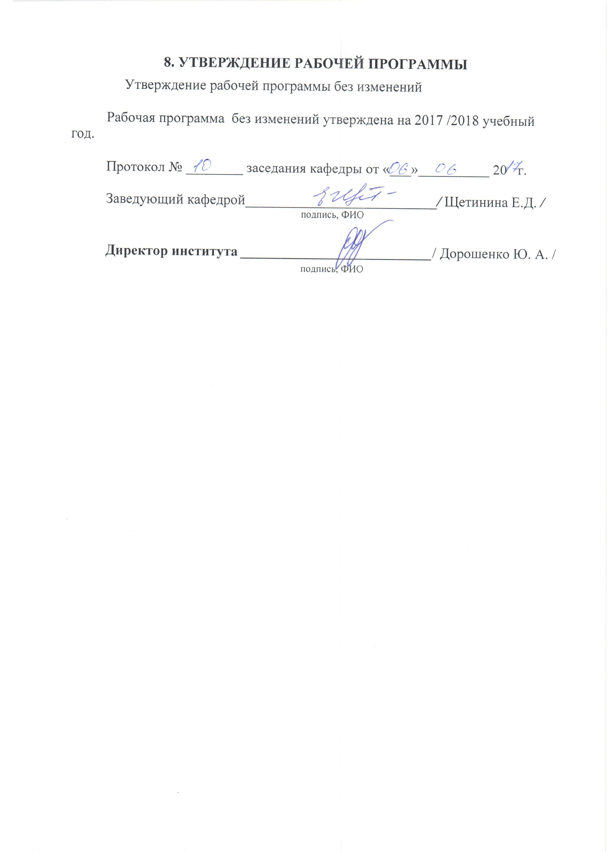

8. УТВЕРЖДЕНИЕ РАБОЧЕЙ ПРОГРАММЫ

Утверждение рабочей программы с изменениями, дополнениями
Рабочая программа с изменениями, дополнениями утверждена на 2018 /2019 уч.г.

Протокол № _8______ заседания кафедры от «15»_мая__ 2018 г.

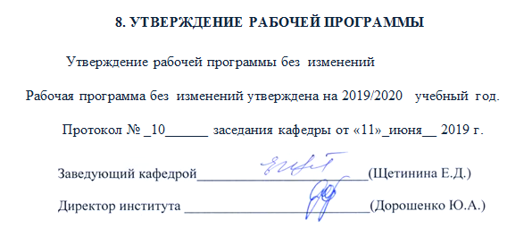

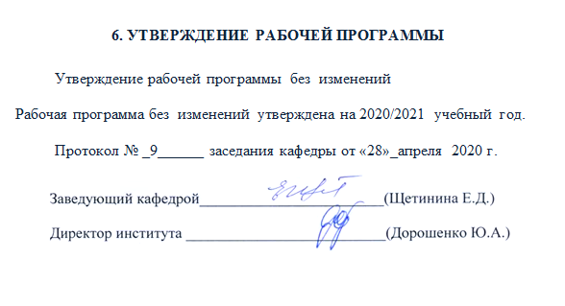

ПРИЛОЖЕНИЯ

Приложение №1
Методические указания для обучающегося по освоению дисциплины

Дисциплина «Методы и модели продаж» является практико-ориентированной дисциплиной. Для её успешного освоения студент должен самостоятельно находить примеры и ситуации из общественной и маркетинговой практики.
Студенты, изучающие дисциплину, должны обладать навыками работы с учебной литературой и другими информационными источниками (статистическими сборниками, материалами социологических и маркетинговых исследований, статьями из периодических изданий, научными работами), а также владеть основными методами сбора и обработки маркетинговой информации.
В ходе лекционных занятий необходимо вести конспектирование учебного материала, обращать внимание на практические рекомендации. Желательно оставить в рабочих конспектах поля, на которых делать пометки и тезисы. Во время лекции необходимо задавать преподавателю уточняющие вопросы с целью уяснения теоретических положений, разрешения спорных ситуаций. Необходимо помнить, что на лекции обычно рассматривается не весь материал, а только его часть. Остальная его часть восполняется в процессе самостоятельной работы. В связи с этим работа с рекомендованной литературой обязательна.
Практические занятия позволяют развивать у студентов творческое теоретическое мышление, умение самостоятельно изучать литературу, анализировать практику; учат четко формулировать мысль, вести дискуссию, то есть имеют исключительно важное значение в развитии самостоятельного мышления. Подготовка к практическому занятию включает выполнение всех видов заданий, рекомендованных к каждой теме.
Самостоятельная работа студента является основным средством овладения учебным материалом. Самостоятельная работа в аудиторное время может включать:
- конспектирование (составление тезисов) лекций;
- работу со справочной и методической литературой;
- выступления с докладами, сообщениями на семинарских занятиях;
- участие в оперативном (текущем) опросе по отдельным темам изучаемой дисциплины;
- участие в дискуссиях, круглых столах, конференциях;
- участие в тестировании и др.
Самостоятельная работа во внеаудиторное время может состоять из:
- повторение лекционного материала;
- подготовки к семинарам (практическим занятиям);
- изучения учебной и научной литературы;
- подготовки к контрольным работам, тестированию и т.д.;
- подготовки к семинарам устных докладов (сообщений);
- подготовки рефератов, эссе и иных индивидуальных письменных работ по заданию преподавателя;
- проведение самоконтроля путем ответов на вопросы текущего контроля знаний.
Итоговый контроль знаний осуществляется в виде зачета.

